如图1，开挖过后应力调整不同于先锋顶入口段，由于该段隧道围岩已经较破碎，节理裂隙发育，应力调整以卸载为主，隧道附近围岩的位移场数值达到了0.1m级别，有明显的裂纹扩展和大变形。

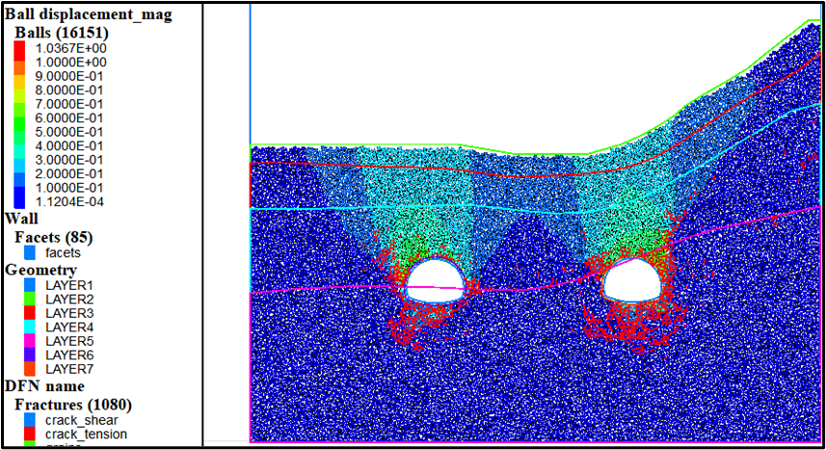

图1 位移